#Miguel Alejandro Ramírez Plascencia

#codigo:

import numpy as np

import matplotlib.pyplot as plt

x1= np.array([(0,0), (0,1), (1,0), (1,1)])

x2=np.array([0,0,0,1])

coor=(1.5,0.5)

pendiente=-0.5

plt.plot(0,0, 'x', color='red')

plt.plot(0,1, 'x', color='red')

plt.plot(1,0, 'x', color='red')

plt.plot(1,1, 'o', color='blue')

#plt.plot(x1[0], 'x', color='red')

#plt.plot(x1[1], 'x', color='red')

#plt.plot(x1[2], 'x', color='red')

#plt.plot(x1[3], 'o', color='blue')

plt.axline(coor,slope=pendiente)

plt.grid()

plt.xlabel("x1")

plt.ylabel("x2")

plt.show()

Grafica:

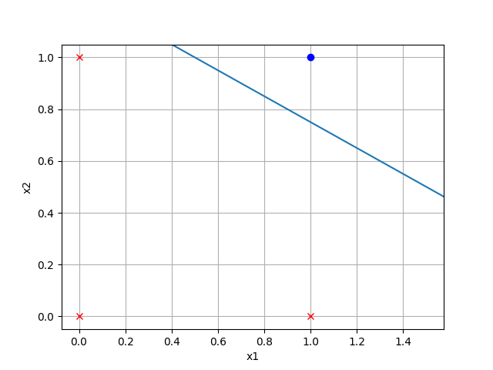

Nota:

Por alguna razón tuve problemas con plotearla desde las coordenadas de la variable, la verdad aun tengo dudas de cómo usar la librería de ploteo, perdón por hardcodear.